A Széchenyi István Egyetemmel fejlődhet tovább a Vis Vitalis ásványvíz
A győri Széchenyi István Egyetem tulajdonrészt szerzett a Bencés Ásványvíz Kft.-ben. A szoros együttműködés lehetővé teszi az intézmény számos tudományterületet felölelő kompetenciáinak kiaknázását a termékfejlesztés, az új műszaki megoldások vagy éppen a formatervezés terén.
A Széchenyi István Egyetem 24 százalékos tulajdonrészt szerzett a Bencés Ásványvíz Kft.-ben, amelynek terméke a Vis Vitalis természetes ásványvíz. A vállalkozás célja, hogy a hagyományos értékek megőrzése mellett, innovációk révén növelje piaci részesedését és új termékeket vezessen be.
„A Széchenyi István Egyetem olyan innovációs ökoszisztémát épít, amelyben az itt létrejövő fejlesztési eredmények, szellemi alkotások kulcsszerepet kapnak. Ezek továbbvitele részben spinoff és startup cégekben jelenhet meg, ugyanakkor keressük azokat a már működő vállalkozásokat is, amelyekben kompetenciáinkat piaci szempontból is hasznosítani tudjuk. Intézményünk stratégiai célja a térségi szerepvállalás és a tudásalapú gazdaságfejlesztés” – fejtette ki Dósa Gábor, az egyetem hasznosító vállalkozása, az Uni Inno Zrt. vezérigazgatója. Hozzátette, a Bencés Ásványvíz Kft.-ben nemcsak részesedést szerezett az intézmény, de tudását és innovációs képességét is hozzáadja a cég piaci sikereihez.
„A kft. által forgalmazott Vis Vitalis prémium minőségű ásványvíz helyben megszülető értéket képvisel, amelynek fejlődéséhez az egyetem technológiai, valamint az egészséges élelmiszer-előállítást előtérbe helyező tudása révén is képes hozzájárulni” – hangsúlyozta.
„A Vis Vitalis, vagyis a bencés ásványvíz sikerét szívügyünknek tartjuk, ezért mérföldkő számunkra a Széchenyi-egyetem csatlakozása. Az intézmény innovációs képessége a jövőben rengeteget jelent akár a termékfejlesztésben, akár a piaci bővülésben” – fogalmazott Horváth Bence, a Bencés Ásványvíz Kft. ügyvezetője. Hozzátette, igazi térségi összefogásról van szó, amit tovább erősít, hogy a cég vezetői tanulmányaik révén egyaránt kötődnek a bencésekhez és a győri egyetemhez.
„Úgy szeretnénk dinamikusan és innovatívan fejlődni, hogy közben megőrizzük tradícióinkat. Tervezett kínálatbővítésünk során hangsúlyos szerepet kapnak az üdítőitalok és az üveges ásványvíz. Az egyetem ebben is nagy segítséget jelenthet, hiszen a termékfejlesztés mellett például formatervezésben, csomagolástervezésben, különböző műszaki megoldásokban is ki tudjuk használni kompetenciáit” – emelte ki. Az ügyvezető végezetül elmondta, büszkék arra, hogy a Bencés Ásványvíz Kft. megfelelt az egyetem magas szintű elvárásainak.
Sajtókapcsolat:
- Hancz Gábor, igazgató
- Kommunikációért és Sajtókapcsolatokért Felelős Igazgatóság
- +36 96 503 400/3788
- hancz.gabor@sze.hu
 | © Széchenyi István Egyetem
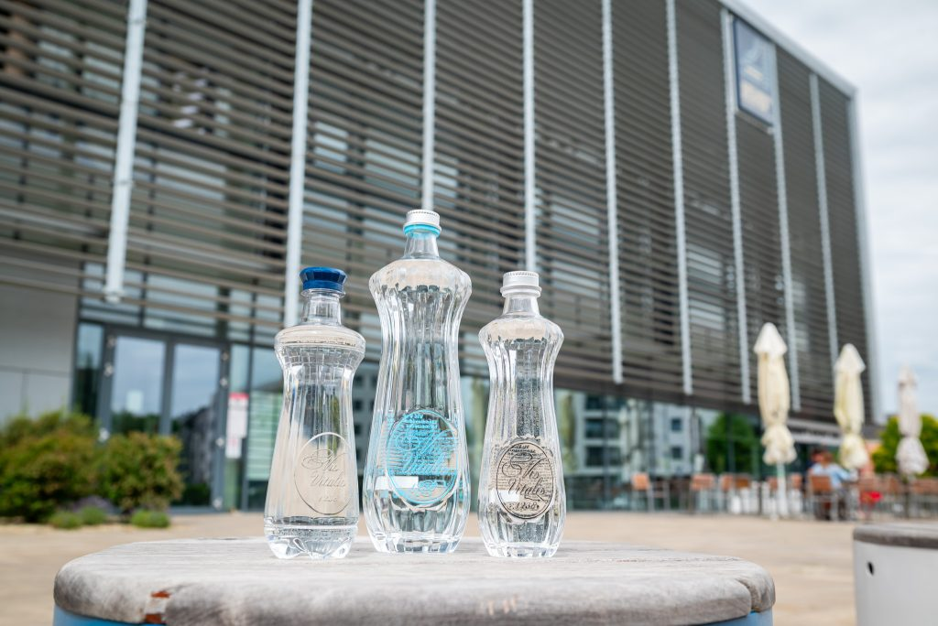 | © Fotó: Dudás Máté
Eredeti tartalom: Széchenyi István Egyetem
Továbbította: Helló Sajtó! Üzleti Sajtószolgálat
Ez a sajtóközlemény a következő linken érhető el:

